Анкета животного без владельца от 26.01.2023г.

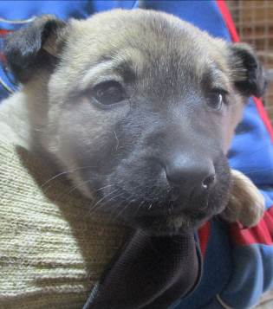 | Дата отлова, место (район, улица, дом) | Ворошиловский район, ул. Социалистическая
 | Пол животного | Самка – 0434/2023
 | Дата вакцинации | 06.02.2023 г. - Рабикан
 | Дата кастрации/стерилизации | 08.02.2023 г. – среда обитания
 | Дата выпуска, место (район, улица, дом) | 08.02.2023 г. – среда обитания
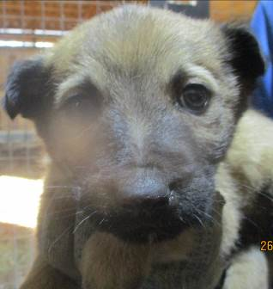 | Дата отлова, место (район, улица, дом) | Ворошиловский район, ул. Социалистическая
 | Пол животного | Самец – 0432/2023
 | Дата вакцинации | 06.02.2023 г. - Рабикан
 | Дата кастрации/стерилизации | 06.02.2023 г.
 | Дата выпуска, место (район, улица, дом) | 17.02.2023 г. – среда обитания
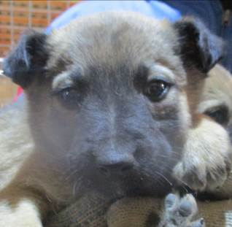 | Дата отлова, место (район, улица, дом) | Ворошиловский район, ул. Социалистическая
 | Пол животного | Самец – 0433/2023
 | Дата вакцинации | 06.02.2023 г. - Рабикан
 | Дата кастрации/стерилизации | 06.02.2023 г.
 | Дата выпуска, место (район, улица, дом) | 08.02.2023 г. – среда обитания
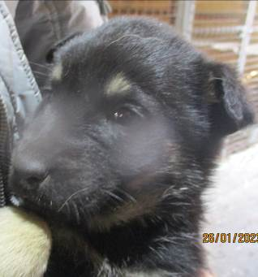 | Дата отлова, место (район, улица, дом) | Ворошиловский район, ул. Социалистическая
 | Пол животного | Самец – 0435/2023
 | Дата вакцинации | 06.02.2023 г. - Рабикан
 | Дата кастрации/стерилизации | 06.02.2023 г.
 | Дата выпуска, место (район, улица, дом) | 08.02.2023 г. – среда обитания
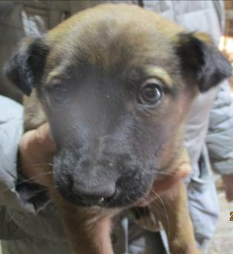 | Дата отлова, место (район, улица, дом) | Ворошиловский район, ул. Социалистическая
 | Пол животного | Самец – 0436/2023
 | Дата вакцинации | 06.02.2023 г. - Рабикан
 | Дата кастрации/стерилизации | 06.02.2023 г.
 | Дата выпуска, место (район, улица, дом) | 08.02.2023 г. – среда обитания
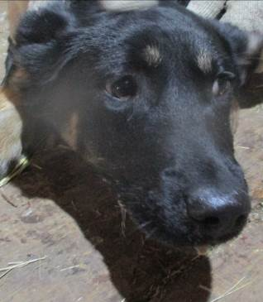 | Дата отлова, место (район, улица, дом) | Ворошиловский район, ул. Степана Разина
 | Пол животного | Самка – 0439/2023
 | Дата вакцинации | -
 | Дата кастрации/стерилизации | -
 | Дата выпуска, место (район, улица, дом) | 27.01.2023 г. - договор
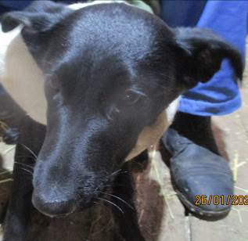 | Дата отлова, место (район, улица, дом) | Ворошиловский район, ул. Степана Разина
 | Пол животного | Самка – 0440/2023
 | Дата вакцинации | -
 | Дата кастрации/стерилизации | -
 | Дата выпуска, место (район, улица, дом) | 27.01.2023 г. - договор
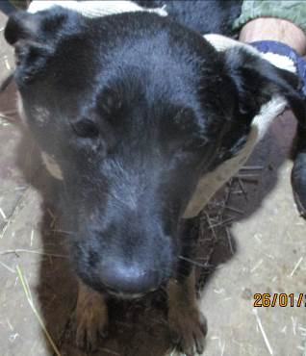 | Дата отлова, место (район, улица, дом) | Ворошиловский район, ул. Степана Разина
 | Пол животного | Самка – 0442/2023
 | Дата вакцинации | -
 | Дата кастрации/стерилизации | -
 | Дата выпуска, место (район, улица, дом) | 27.01.2023 г. - договор
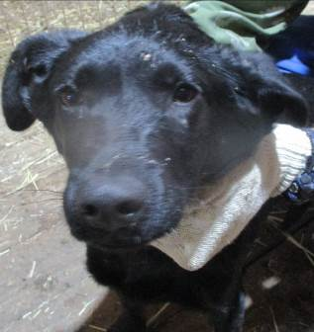 | Дата отлова, место (район, улица, дом) | Ворошиловский район, ул. Степана Разина
 | Пол животного | Самец – 0441/2023
 | Дата вакцинации | -
 | Дата кастрации/стерилизации | -
 | Дата выпуска, место (район, улица, дом) | 27.01.2023 г. - договор
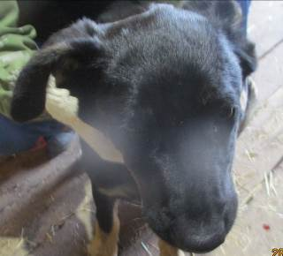 | Дата отлова, место (район, улица, дом) | Ворошиловский район, ул. Степана Разина
 | Пол животного | Самец – 0437/2023
 | Дата вакцинации | -
 | Дата кастрации/стерилизации | -
 | Дата выпуска, место (район, улица, дом) | 27.01.2023 г. - договор
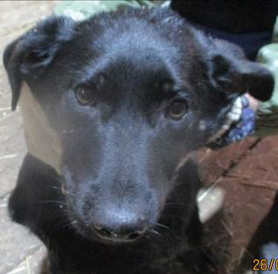 | Дата отлова, место (район, улица, дом) | Ворошиловский район, ул. Степана Разина
 | Пол животного | Самец – 0438/2023
 | Дата вакцинации | -
 | Дата кастрации/стерилизации | -
 | Дата выпуска, место (район, улица, дом) | 27.01.2023 г. - договор

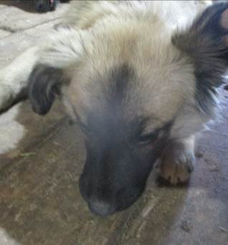 | Дата отлова, место (район, улица, дом) | Кировский район, ул. Промысловая
 | Пол животного | Самка – 0443/2023
 | Дата вакцинации | 06.02.2023 г. – Рабикан  13.02.2023 г. - Биовак
 | Дата кастрации/стерилизации | 06.02.2023 г.
 | Дата выпуска, место (район, улица, дом) | 17.02.2023 г. – среда обитания
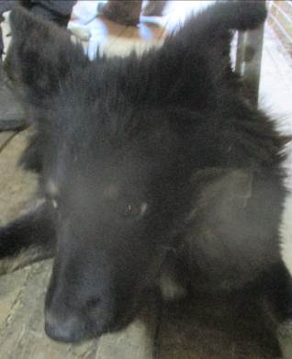 | Дата отлова, место (район, улица, дом) | Кировский район, ул. Промысловая
 | Пол животного | Самка – 0444/2023
 | Дата вакцинации | 06.02.2023 г. - Рабикан
 | Дата кастрации/стерилизации | 06.02.2023 г.
 | Дата выпуска, место (район, улица, дом) | 17.02.2023 г. – среда обитания
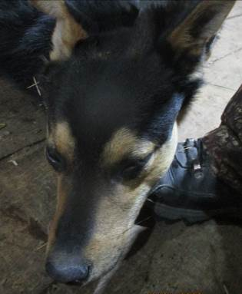 | Дата отлова, место (район, улица, дом) | Советский район, ООТ Обувная фабрика
 | Пол животного | Самец – 0445/2023 / 0560/2023
 | Дата вакцинации | 06.02.2023 г. - Рабикан
 | Дата кастрации/стерилизации | 06.02.2023 г.
 | Дата выпуска, место (район, улица, дом) | 21.02.2023 г. – среда обитания
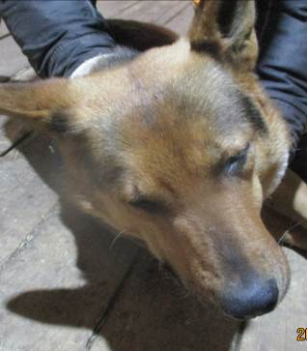 | Дата отлова, место (район, улица, дом) | Советский район, ООТ Обувная фабрика
 | Пол животного | Самка – оранжевая бирка
 | Дата вакцинации | -
 | Дата кастрации/стерилизации | -
 | Дата выпуска, место (район, улица, дом) | 27.01.2023 г. – БФПБЖ «Лисена»
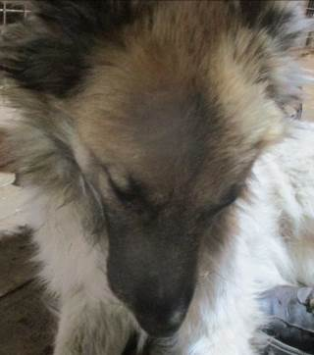 | Дата отлова, место (район, улица, дом) | Красноармейский район, ул. им. Шиллера
 | Пол животного | Самка – 0446/2023
 | Дата вакцинации | 06.02.2023 г. – Рабикан  13.02.2023 г. - Биовак
 | Дата кастрации/стерилизации | 06.02.2023 г.
 | Дата выпуска, место (район, улица, дом) | 17.02.2023 г. – среда обитания
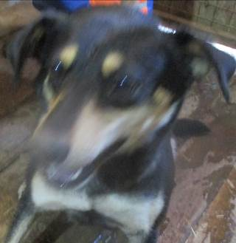 | Дата отлова, место (район, улица, дом) | Красноармейский район, пос. Соляной
 | Пол животного | Самка – 0460/2023
 | Дата вакцинации | 06.02.2023 г. – Рабикан  13.02.2023 г. - Биовак
 | Дата кастрации/стерилизации | 06.02.2023 г.
 | Дата выпуска, место (район, улица, дом) | 17.02.2023 г. – среда обитания
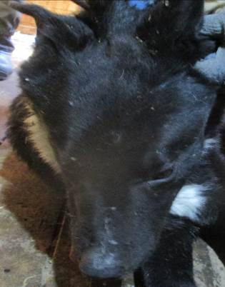 | Дата отлова, место (район, улица, дом) | Красноармейский район, пос. Соляной
 | Пол животного | Самец – 0467/2023
 | Дата вакцинации | 06.02.2023 г. – Рабикан  13.02.2023 г. - Биовак
 | Дата кастрации/стерилизации | 06.02.2023 г.
 | Дата выпуска, место (район, улица, дом) | 17.02.2023 г. – среда обитания
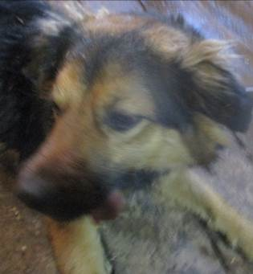 | Дата отлова, место (район, улица, дом) | Красноармейский район, пос. Чапурники
 | Пол животного | Самец – 0465/2023
 | Дата вакцинации | 06.02.2023 г. – Рабикан  13.02.2023 г. - Биовак
 | Дата кастрации/стерилизации | 06.02.2023 г.
 | Дата выпуска, место (район, улица, дом) | 13.02.2023 г. – среда обитания
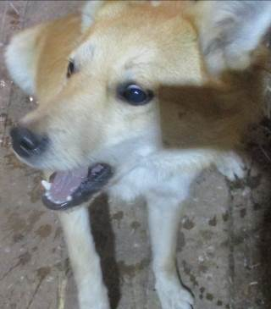 | Дата отлова, место (район, улица, дом) | Красноармейский район, пос. Чапурники
 | Пол животного | Самка – 0457/2023
 | Дата вакцинации | 06.02.2023 г. – Рабикан  13.02.2023 г. - Биовак
 | Дата кастрации/стерилизации | 06.02.2023 г.
 | Дата выпуска, место (район, улица, дом) | 17.02.2023 г. – среда обитания
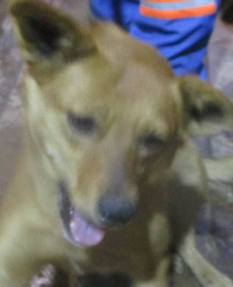 | Дата отлова, место (район, улица, дом) | Красноармейский район, пос. Чапурники
 | Пол животного | Самец – 0466/2023
 | Дата вакцинации | 06.02.2023 г. – Рабикан  13.02.2023 г. - Биовак
 | Дата кастрации/стерилизации | 06.02.2023 г.
 | Дата выпуска, место (район, улица, дом) | 17.02.2023 г. – среда обитания
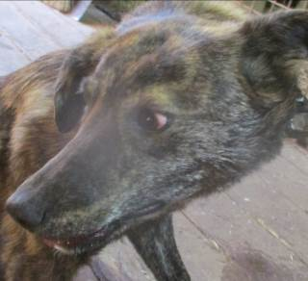 | Дата отлова, место (район, улица, дом) | Красноармейский район, пос. Чапурники
 | Пол животного | Самка – 0456/2023
 | Дата вакцинации | 06.02.2023 г. – Рабикан  13.02.2023 г. - Биовак
 | Дата кастрации/стерилизации | 06.02.2023 г.
 | Дата выпуска, место (район, улица, дом) | 17.02.2023 г. – среда обитания

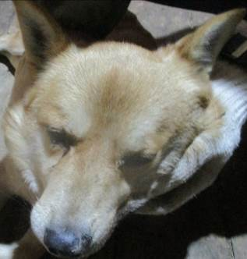 | Дата отлова, место (район, улица, дом) | Красноармейский район, пос. Чапурники
 | Пол животного | Самец – 0447/2023
 | Дата вакцинации | 06.02.2023 г. – Рабикан  13.02.2023 г. - Биовак
 | Дата кастрации/стерилизации | 06.02.2023 г.
 | Дата выпуска, место (район, улица, дом) | 13.02.2023 г. – среда обитания
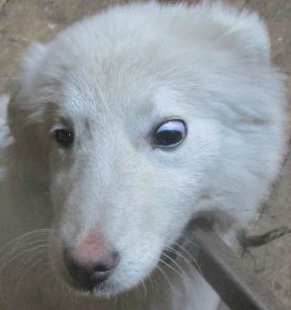 | Дата отлова, место (район, улица, дом) | Красноармейский район, пос. Чапурники
 | Пол животного | Самка – 0451/2023
 | Дата вакцинации | 06.02.2023 г. - Рабикан
 | Дата кастрации/стерилизации | 06.02.2023 г.
 | Дата выпуска, место (район, улица, дом) | 08.02.2023 г. – среда обитания
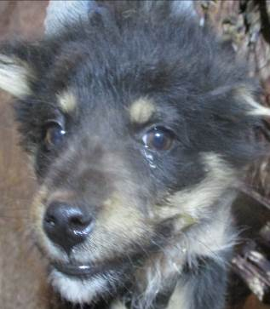 | Дата отлова, место (район, улица, дом) | Красноармейский район, пос. Чапурники
 | Пол животного | Самец – 0469/2023
 | Дата вакцинации | 31.01.2023 г. – Биовак  06.02.2023 г. - Рабикан
 | Дата кастрации/стерилизации | 06.02.2023 г.
 | Дата выпуска, место (район, улица, дом) | 10.02.2023 г. – среда обитания
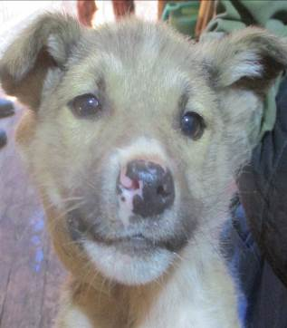 | Дата отлова, место (район, улица, дом) | Красноармейский район, пос. Чапурники
 | Пол животного | Самец – 0468/2023
 | Дата вакцинации | 31.01.2023 г. – Биовак  06.02.2023 г. - Рабикан
 | Дата кастрации/стерилизации | 06.02.2023 г.
 | Дата выпуска, место (район, улица, дом) | 10.02.2023 г. – среда обитания
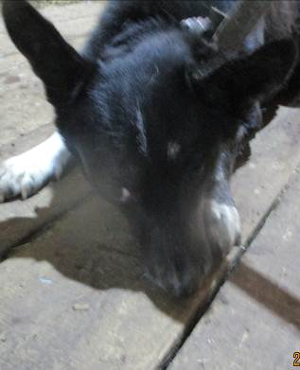 | Дата отлова, место (район, улица, дом) | Красноармейский район, пос. Соляной
 | Пол животного | Самка – 0453/2023
 | Дата вакцинации | 06.02.2023 г. – Рабикан  13.02.2023 г. - Биовак
 | Дата кастрации/стерилизации | 06.02.2023 г.
 | Дата выпуска, место (район, улица, дом) | 17.02.2023 г. – среда обитания
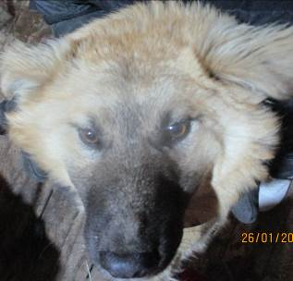 | Дата отлова, место (район, улица, дом) | Красноармейский район, пос. Соляной
 | Пол животного | Самец – 0458/2023
 | Дата вакцинации | 06.02.2023 г. – Рабикан  13.02.2023 г. - Биовак
 | Дата кастрации/стерилизации | 06.02.2023 г.
 | Дата выпуска, место (район, улица, дом) | 17.02.2023 г. – среда обитания
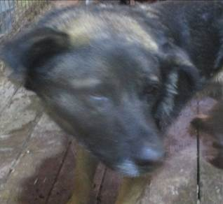 | Дата отлова, место (район, улица, дом) | Красноармейский район, пос. Соляной
 | Пол животного | Самец – 0463/2023
 | Дата вакцинации | 06.02.2023 г. – Рабикан  13.02.2023 г. - Биовак
 | Дата кастрации/стерилизации | 06.02.2023 г.
 | Дата выпуска, место (район, улица, дом) | 17.02.2023 г. – среда обитания

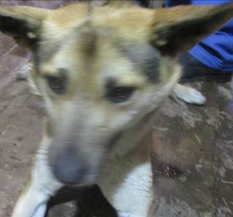 | Дата отлова, место (район, улица, дом) | Красноармейский район, пос. Соляной
 | Пол животного | Самец – 0462/2023
 | Дата вакцинации | 06.02.2023 г. – Рабикан  13.02.2023 г. - Биовак
 | Дата кастрации/стерилизации | 06.02.2023 г.
 | Дата выпуска, место (район, улица, дом) | 17.02.2023 г. – среда обитания
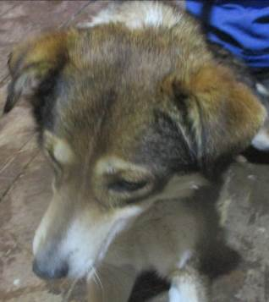 | Дата отлова, место (район, улица, дом) | Красноармейский район, пос. Соляной
 | Пол животного | Самка – 0464/2023
 | Дата вакцинации | 06.02.2023 г. – Рабикан  13.02.2023 г. - Биовак
 | Дата кастрации/стерилизации | 06.02.2023 г.
 | Дата выпуска, место (район, улица, дом) | 17.02.2023 г. – среда обитания
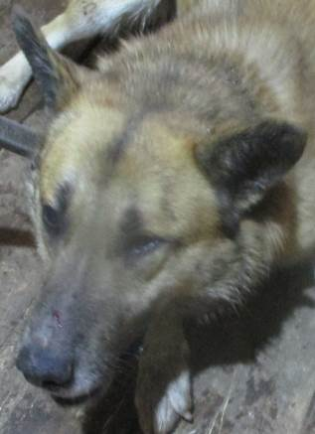 | Дата отлова, место (район, улица, дом) | Красноармейский район, пос. Соляной
 | Пол животного | Самец – 0459/2023
 | Дата вакцинации | 06.02.2023 г. – Рабикан  13.02.2023 г. - Биовак
 | Дата кастрации/стерилизации | 06.02.2023 г.
 | Дата выпуска, место (район, улица, дом) | 17.02.2023 г. – среда обитания
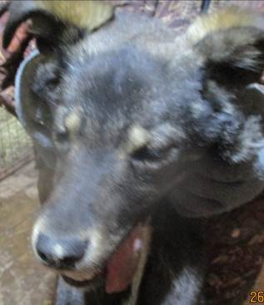 | Дата отлова, место (район, улица, дом) | Красноармейский район, пос. Соляной
 | Пол животного | Самка – 0461/2023
 | Дата вакцинации | 06.02.2023 г. – Рабикан  13.02.2023 г. - Биовак
 | Дата кастрации/стерилизации | 06.02.2023 г.
 | Дата выпуска, место (район, улица, дом) | 20.02.2023 г. – среда обитания
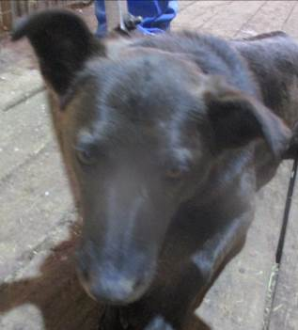 | Дата отлова, место (район, улица, дом) | Красноармейский район, пос. 19 Партсъезда
 | Пол животного | Самка – 0452/2023
 | Дата вакцинации | 06.02.2023 г. – Рабикан  13.02.2023 г. - Биовак
 | Дата кастрации/стерилизации | 06.02.2023 г.
 | Дата выпуска, место (район, улица, дом) | 13.02.2023 г. – среда обитания
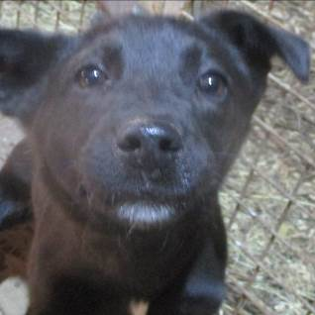 | Дата отлова, место (район, улица, дом) | Красноармейский район, пос. 19 Партсъезда
 | Пол животного | Самка – 0455/2023
 | Дата вакцинации | 31.01.2023 г. – Биовак  06.02.2023 г. - Рабикан
 | Дата кастрации/стерилизации | 06.02.2023 г.
 | Дата выпуска, место (район, улица, дом) | 10.02.2023 г. – среда обитания
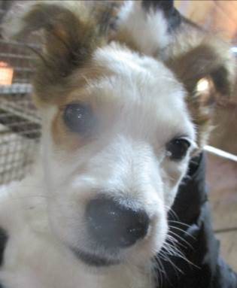 | Дата отлова, место (район, улица, дом) | Красноармейский район, пос. 19 Партсъезда
 | Пол животного | Самка – 0450/2023
 | Дата вакцинации | 06.02.2023 г. – Рабикан  10.02.2023 г. - Биовак
 | Дата кастрации/стерилизации | 06.02.2023 г.
 | Дата выпуска, место (район, улица, дом) | 10.02.2023 г. – среда обитания
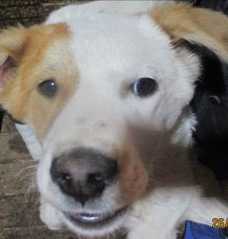 | Дата отлова, место (район, улица, дом) | Красноармейский район, пос. 19 Партсъезда
 | Пол животного | Самец – 0454/2023
 | Дата вакцинации | 06.02.2023 г. – Рабикан  13.02.2023 г. - Биовак
 | Дата кастрации/стерилизации | 06.02.2023 г.
 | Дата выпуска, место (район, улица, дом) | 17.02.2023 г. – среда обитания
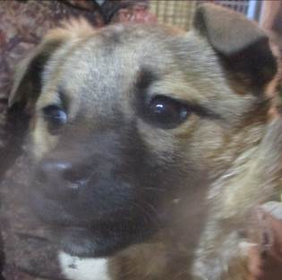 | Дата отлова, место (район, улица, дом) | Красноармейский район, пос. 19 Партсъезда
 | Пол животного | Самка – 0470/2023
 | Дата вакцинации | 01.02.2023 г. – Биовак  06.02.2023 г. - Рабикан
 | Дата кастрации/стерилизации | 06.02.2023 г.
 | Дата выпуска, место (район, улица, дом) | 10.02.2023 г. – среда обитания
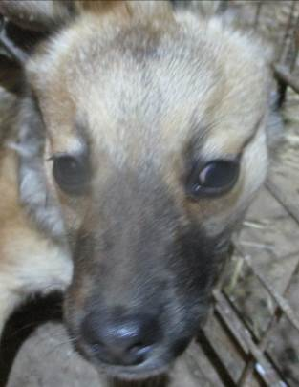 | Дата отлова, место (район, улица, дом) | Красноармейский район, пос. 19 Партсъезда
 | Пол животного | Самка – 0471/2023
 | Дата вакцинации | 06.02.2023 г. - Рабикан
 | Дата кастрации/стерилизации | 06.02.2023 г.
 | Дата выпуска, место (район, улица, дом) | 08.02.2023 г. – среда обитания
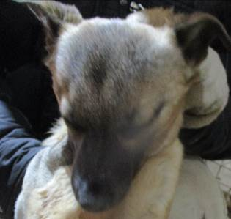 | Дата отлова, место (район, улица, дом) | Красноармейский район, пос. 19 Партсъезда
 | Пол животного | Самец – 0448/2023
 | Дата вакцинации | 06.02.2023 г. - Рабикан
 | Дата кастрации/стерилизации | 06.02.2023 г.
 | Дата выпуска, место (район, улица, дом) | 08.02.2023 г. – среда обитания

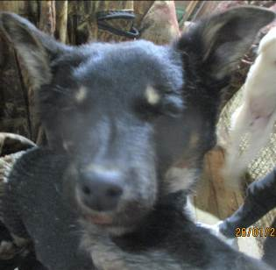 | Дата отлова, место (район, улица, дом) | Красноармейский район, пос. 19 Партсъезда
 | Пол животного | Самка – 0449/2023
 | Дата вакцинации | 06.02.2023 г. - Рабикан
 | Дата кастрации/стерилизации | 06.02.2023 г.
 | Дата выпуска, место (район, улица, дом) | 08.02.2023 г. – среда обитания

